测 试 日 志
日期：2002.8.23 测试人员：陈旭 编号：KXTSBKP01
测试对象名称 |  |  | 申报开票 |  | 编程人员 | 海南地税编码组 |  | 所属项目 | 海南地税
序号 | 错误类型 | 测试项名称 |  | 操作步骤及现象 |  |  | 错误修改及原因简述 |  |  | 回测
 | 二级 | 申报查询 |  | 申报时输入缓缴金额，但不输入缓缴到期时间，也能保存。不开票，到未开票数据中可查到记录，但在缓缴查询中查不到。 |  |  | 已加入缓缴到期时间检查。（没有缓缴时间所以不能查）
 | 二级 |  |  | 未开票数据：作废某些记录时不成功，报作废失败。  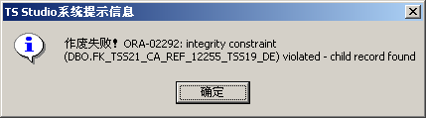 |  |  | 表间数据不匹配
 | 一级 |  |  | 减免申报：作废所有记录，作废最后一条时报成功后再报错，按确定将退出系统。  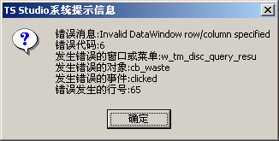 |  |  | 已修改，（读语法错误）
 | 二级 | 税票管理 |  | 汇兑缴款书开票：选一条记录开票，报该操作员无此结存，而实际可开票，票号自动为0000000000。  再选一条开，报触发器错误，税票摘要存盘失败，开票不能成功。 |  |  | 改操作员无结存则退出。（税票为空不能插入表）
 | 二级 |  |  | 税票查询：税票作废进行资料核对时，税务登记证号码不起作用，输什么都可以。 |  |  | 已修改检查登记号（长度没有截取）
 | 二级 |  |  | 税票查询：税票作废时提示“所属申报表已开经开具滞纳金，作废税票将一同作废申报表”，作废后到申报查询-未开票数据中查询，发现实际并未作废申报表。 |  |  | 修改为分开作废税票、申报表,先将税票作废，如果要作废申报表则到未开票数据中作废。
其他说明：

确认人：

